単語を覚えよう

**5. 街の中**

、物や人、国などの名前を表です。

街の中にあるいろいろなものの名前について考えてみましょう。

1. **このような街があります。リストにお店や施設の名前が英語で書かれていますが、それぞれ地図の中のどの施設にあたるかを考え、日本語訳を書きましょう。**

ヒント：分からない単語はオンラインの辞書などを使って調べましょう

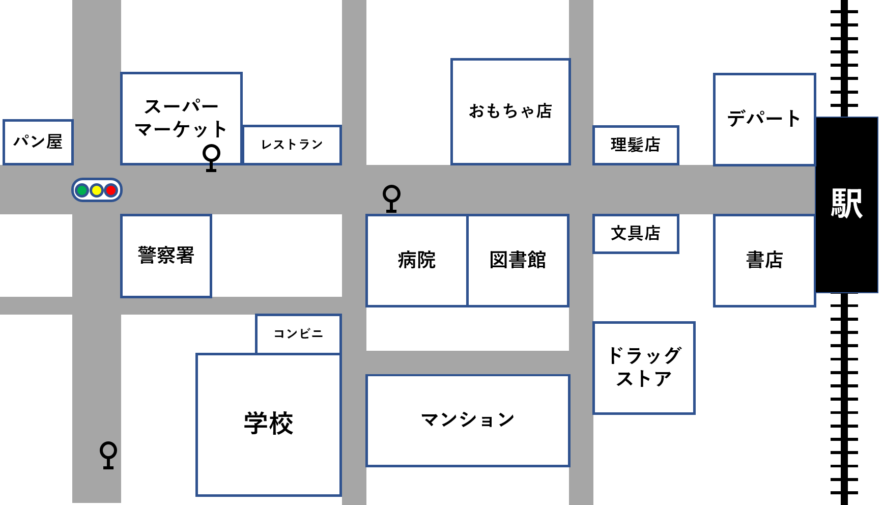

＜記入欄＞

|  |  |  |
| --- | --- | --- |
|  | 英語 | 日本語 |
| 1 | station |  |
| 2 | bakery |  |
| 3 | drugstore |  |
| 4 | signal |  |
| 5 | school |  |
| 6 | supermarket |  |
| 7 | toy store |  |
| 8 | stationery store |  |
| 9 | restaurant |  |
| 10 | hospital |  |
| 11 | apartment house |  |
| 12 | bookstore |  |
| 13 | convenience store |  |
| 14 | library |  |
| 15 | barber shop |  |
| 16 | police station |  |
| 17 | bus stop |  |
| 18 | department store |  |

1. **(1)の地図を見て、以下の英文の下線部に注意しながら空所に入るお店、施設の名前を書きましょう。**1. 図書館は病院の隣にあります。  
   　　The library stands next to the (　　　　　　　　　　).  
   2. コンビニは学校の隣にあります。  
   　　The convenience store stands next to the (　　　　　　　　　　).  
   3. マンションはドラッグストアの向かいにあります。  
   　　The (　　　　　　　　　　) stands across from the drugstore.  
   4. デパートは書店の向かいにあります。  
   　　The department store stands across from the (　　　　　　　　　　).  
   5. バス停は病院の前にあります。  
   　　The (　　　　　　　　　　) stands in front of the hospital.  
   6. レストランは駅から2つめの角にあります。  
   　　The (　　　　　　　　　　) stands at the second corner from the station.  
   7. パン屋は駅から3つめの角にあります。  
   　　The (　　　　　　　　　　) stands at the third corner from the station.
2. **駅から学校までの道にあるお店や施設を思い出し、日本語と英語で書き出してみましょう。分からない単語はオンライン辞書などで調べましょう。**